**PERANCANGAN SISTEM INFORMASI AKADEMIK**

**(SIAKAD) BERBASIS WEB DI SMK PLUS NUSA PUTRA**

Bismi Abdul Adli,

Instituion / af filition

Program Studi Teknik Informatika, Universitas Nusa Putra

*e-mail : [bismiabduladli29@gmail.com.](mailto:bismiabduladli29@gmail.com.)

**ABSTRAK**

*Penelitian ini bertujuan untuk merancang sistem informasi akademik atau biasa disebut dengan SIAKAD di sekolah berbasis website. Dengan pendataan yang dilakukan secara manual, tentunya sekolah perlu adanya sistem untuk mempermudah pendataan tersebut. Sistem ini bertujuan untuk untuk mempermudah pengolahan data agar terorganisir sehingga memudahkan dalam pengaksesan data dan penyampaian informasi yang tersedia. Penelitian ini dilaksanakan di SMK Plus Nusa Putra yang beralamat di Jl.Raya Surade Wetan 02/01, Kelurahan/Desa Surade, Kecamatan Surade, Kabupaten Sukabumi. Metode yang digunakan adalah metode Waterfall yaitu merupakan model klasik yang bersifat terstruktur dalam pembuatan perangkat lunak. Ada beberapa tahapan pada metode waterfall yaitu anaisis kebutuhan sistem, desain, pengkodean dan pengujian. Maka dari itu penelitian ini sangat penting untuk dilakukan karena dengan sistem yang akan dibuat, sekolah pasti sangat terbantu dengan adanya sistem ini*

***Kata Kunci*** *: Sistem Informasi Akademik (SIAKAD), SMK Plus Nusa Putra, Metode Waterfall*

**ABSTRAC**

This study aims to design an academic information system or commonly known as SIAKAD in a website-based school. With data collection done manually, of course, schools need a system to facilitate the data collection. This system aims to facilitate data processing so that it is organized so as to facilitate data access and delivery of available information. This research was conducted at SMK Plus Nusa Putra, which is located at Jl. Raya Surade Wetan 02/01, Surade Sub-district/Village, Surade District, Sukabumi Regency. The method used is the Waterfall method, which is a classical model that is structured in making software. There are several stages in the waterfall method, namely system requirements analysis, design, coding and testing. Therefore, this research is very important to do because with the system that will be created, schools will be greatly helped by this system

**Keywords**: Academic Information System (SIAKAD), SMK Plus Nusa Putra, Waterfall Method

# PENDAHULUAN

Sistem pendidikan di Indonesia saat ini masih jauh dengan sistem-sistem di negara lain. Maka banyak instansi-instansi pendidikan yang berlomba- lomba untuk meningkatkan kualitas pelayanan dan sistem yang ada di instansinya, salah satunya pada tingkat sekolah menengah atas/sederajat.

Informasi akademik ini menyangkut data akademik seperti data siswa, guru, matapelajaran, jadwal pelajaran, absensi, nilai dan lainnya. Maka dari itu dibutuhkan sistem untuk mempermudah dalam pengelolaan data ini. Perancangan sistem ini akan sangat membantu siswa/siswi dalam memperoleh informasi yang berkaitan dengan akademik seperti pengabsenan, nilai ataupun jadwal pelajaran.

Sistem informasi akademik ini diharapkan dapat mempermudah dan membantu sekolah dalam melakukan penyelenggaraan pendataan nilai akademik. Karena sistem ini menggabungkan beberapa proses yang penting di dalam mengelola data-data yang berhubungan dengan nilai akademik siswa sekolah sehingga kelebihan dari informasi yang dihasilkan akan cepat dan akurat lebih baik jika dibandingkan dengan menggunakan sistem yang sebelumnya yaitu secara manual[1].

Berdasarkan komplikasi di atas, sistem yang akan dirancang adalah sistem informasi akademik berbasis website, supaya lebih mempermudah pengolahan data akademik yang tertata sehingga memudahkan dalam pengaksesan data dan penyampaian informasi akademik. Adapun judul yang diusulkan adalah“PERANCANGAN SISTEM INFORMASI AKADEMIK (SIAKAD) BERBASIS WEB DI SMK PLUS NUSA PUTRA”.

**METODE PENELITIAN**

Metode penelitian ini dapat diterapkan pada metode waterfall. Metode waterfall merupakan model pengembangan sistem informasi yang tersusun dan berurutan [2].

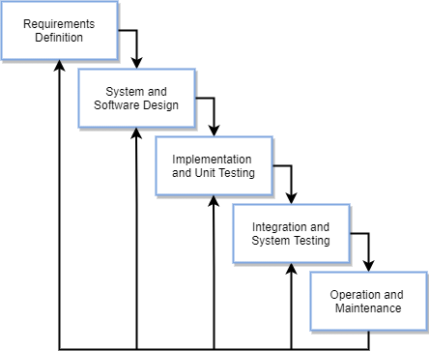

Gambar 1 Metode Waterfall

Metode Waterfall memiliki beberapa tahapan sebagai berikut [3] :

* + 1. Requirements analysis and definition

Pada tahap ini yaitu untuk menganalisis kebutuhan suatu program. Mulai dai tujuan, fitur atau layanan, dan kebutuhan – kebutuhan lain yang terkait pada program akan didata secara rinci. Kebutuhan -kebutuhan yang ada didapatkan dengan cara wawancara dan lainnya.

* + 1. System and software design

Seluruh kebutuhan dalam pembuatan program ini dari software maupun hardware akan dibahas dalam tahap ini. Kebutuhan software seperti untuk membuat program dan lainnya sangat dibutuhkan. Kebutuhan hardwarepun semakin tinggi spesifikasi hardware, akan menambah kecepatan dalam pembuatan program.

3) Implementation and unit testing

Pada tahap ini, perancangan program akan dilakukan sesuai requirement yang telah didapatkan sebelumnya. Program akan dibagi menjadi beberapa unit. Pengujian melibatkan verifikasi bahwa setiap unit yang ada sesuai dengan requirement yang dibutuhkan.

4)Integration and system testing

Setiap unit program akan digabungkan. Pengetesan akan dilakukan setelah program digabungkan menjadi satu. Setelah digabungkan program ini akan dilakukan tahap testing.

5) Operation and maintenance

Pada tahap ini, program akan dipasang untuk digunakan. Demi menjaga kesesuaian sistem maka dilakukan maintenance untuk memperbaiki program yang error atau bug.

**Requirement**

Kebutuhan minimum dalam pembuatan sistem ini yaitu:

|  |  |  |  |
| --- | --- | --- | --- |
| No | Hardware | Software | Bahasa  Pemrograman |
| 1 | Prosesor Intel®  Core™2 Duo E8400 | Windows 10 | HTML |
| 2 | RAM 4GB | Xampp with PHP 7.2  Version | CSS |
| 3 | HDD 320GB | Visual Studio Code | PHP |
| 4 | Monitor 16 inch | Google Chrome | Framework  Laravel |

**Fitur**

1. Pengelolaan Data Siswa
2. Pengelolaan Data Guru
3. Pengelolaan Data Mata Pelajaran
4. Pengelolaan Data Absensi
5. Pengelolaan Data Nilai

**HASIL DAN PEMBAHASAN**

**Usecase Diagram**

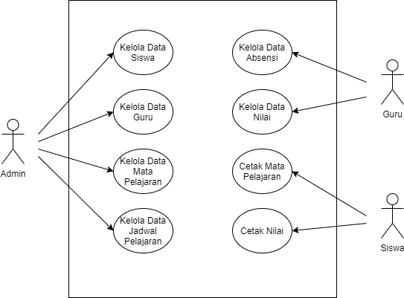

Gambar 1 usecase

**Entity Relationship Diagram**

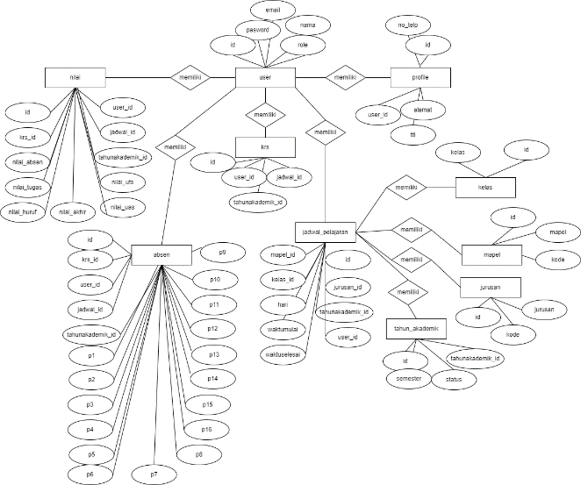

Gambar 2 Entity Relationship Diagram

**Login**

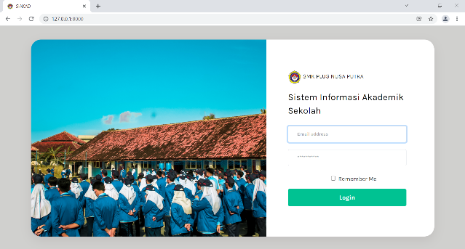

Gambar 3 halaman login

**Halaman Dasboard**

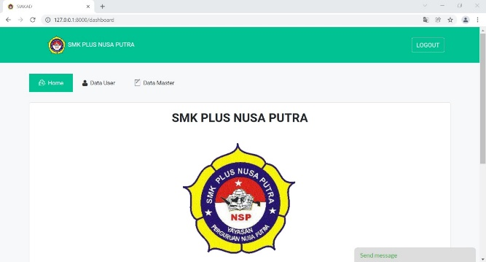

Gambar 4 halaman dasboard

**Admin**

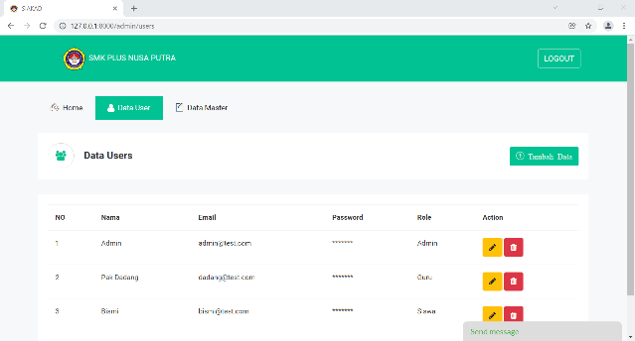

Gambar 5 halaman admin/user

**KESIMPULAN**

Kesimpulan kesimpulan

kesimpulan kesimpulan

kesimpulan

kesimpulan

kesimpulan

kesimpulan

kesimpulan

kesimpulan

**DAFTAR PUSTAKA**

1. Rahma, A. A., Herlawati, H., & Setiyadi, D. (2019). Sistem Informasi Akademik Berbasis WEB Pada SMK Bina Pendidikan 2 Bogor. INFORMATION MANAGEMENT FOR EDUCATORS AND PROFESSIONALS: Journal of Information Management, 3(2), 179-192.
2. Pressman, R.S. 2002. Rekayasa Perangkat Lunak: Pendekatan Praktisi(Buku Dua). Yogyakarta: Penerbit Andi.
3. Sommerville, I. (2011). Software Engineering 9th Edition. Addison-Wesley.

Pedoman SCP 2021